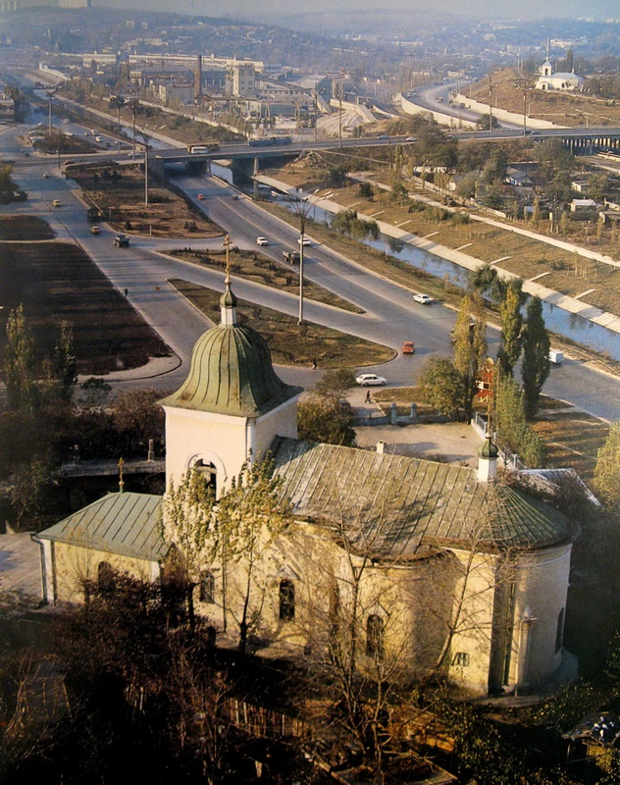
Уважаемые коллеги!
Приглашаем Вас принять участие в работе XIV Международной сейсмологической школы «Современные методы обработки и интерпретации сейсмологических данных». Мероприятие будет проводиться в г. Кишинёве, Республика Молдова.
Кишинёв – столица Республики Молдова, ее культурно-исторический и административный центр. Город расположен на реке Бык в самом центре страны и гордо носит звание самого зеленого уголка Европы. Обилие парков, цветов, водоемов делает его привлекательным не только для местного населения, но и для большого потока туристов.
Основными и наиболее значимыми архитектурными сооружениями являются: Триумфальная Арка (Святые Врата), Кафедральный Собор, Мазаракиевская церковь, Органный зал, вокзал, Музей природы и этнографии и др. Не посетить эти достопримечательности – не познать столицу.
Город перенес несколько разрушительных землетрясений – в 1738, 1802, 1838, 1940, 1977
и 1986 гг.
Специалистам-сейсмологам будет интересно посетить Институт геологии и сейсмологии, являющийся ведущей научной организацией в области исследований региональной геологии, структуры земной коры, сейсмической безопасности, а также сейсмического мониторинга.
Центр сейсмических наблюдений, входящий в структуру института, поддерживает работу сети из 7 сейсмических станций, осуществляющих мониторинг сейсмического очага Вранча, совместно с 16 сейсмическими станциями Румынии (INFP). Информация о сейсмичности региона передается в органы центральной и местной администрации, а также в международные и региональные центры сейсмических данных (GS RAS, EMSC, ISC).

Мазаракиевкая церковь
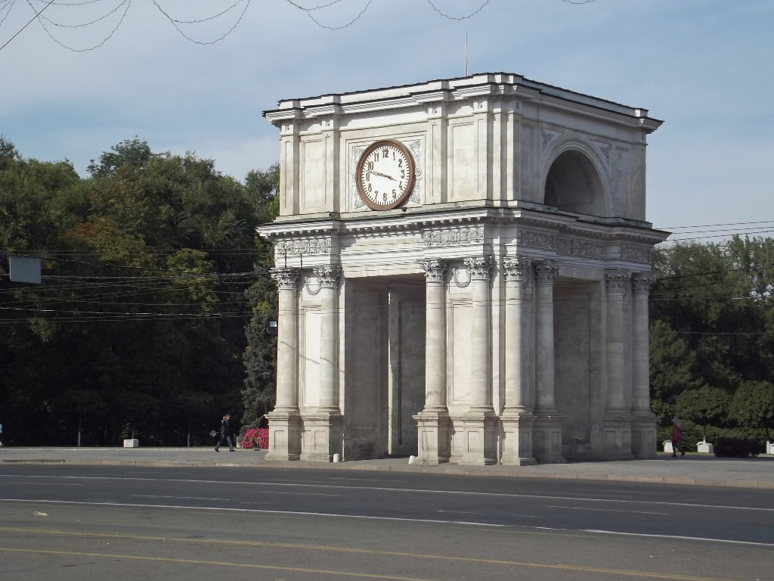
Триумфальная Арка
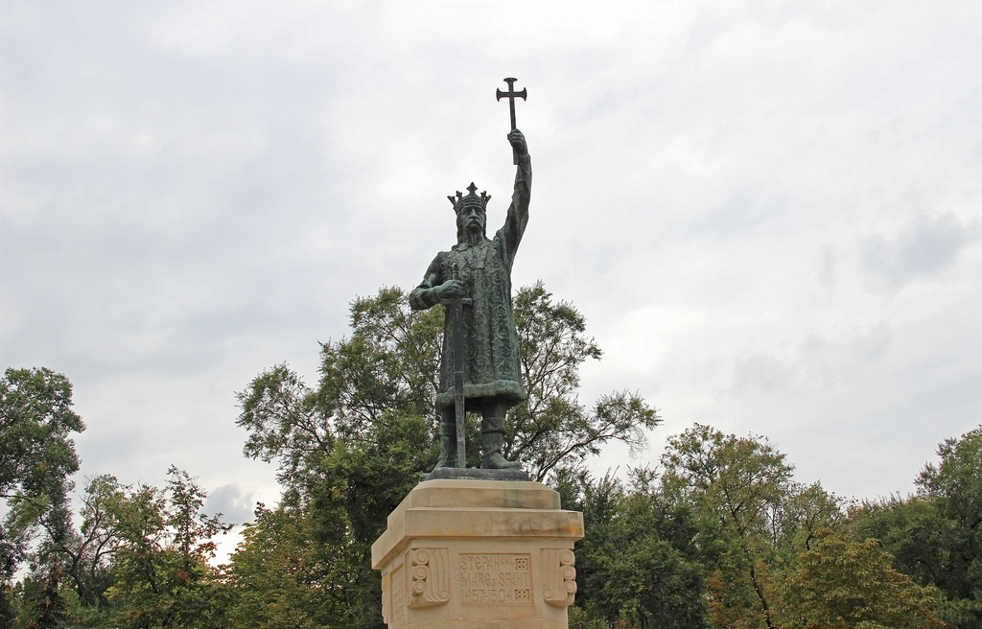
Монумент Штефану Великому

Федеральный исследовательский центр
«Единая геофизическая служба
Российской академии наук»
Министерство образования, культуры
и исследования РМ
Академия наук Республики Молдова
Институт геологии и сейсмологии
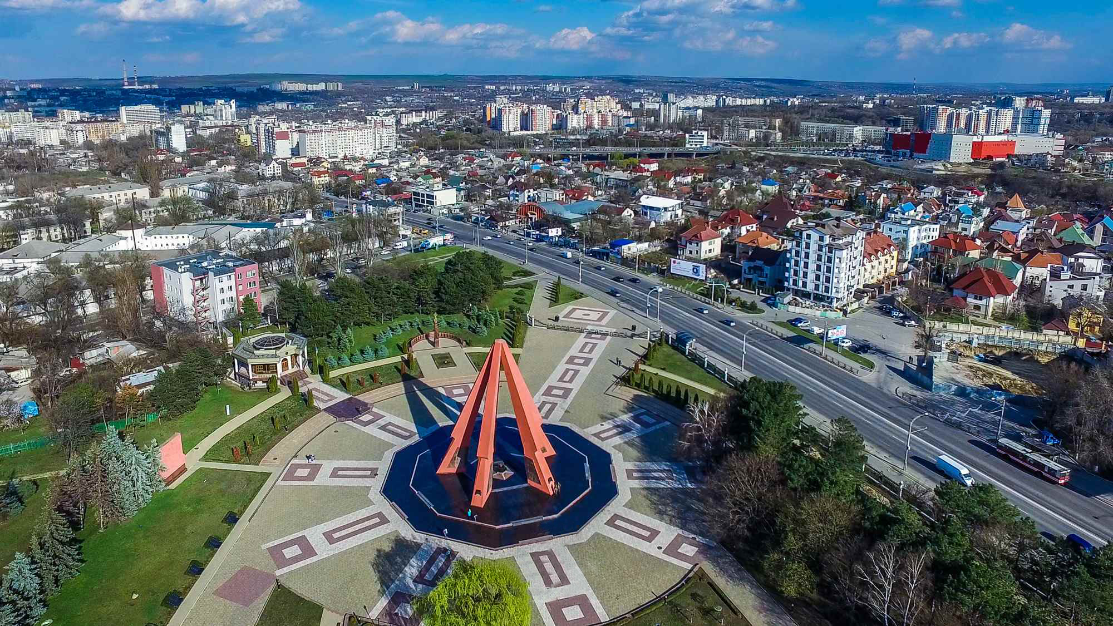
XIV МЕЖДУНАРОДНАЯ
СЕЙСМОЛОГИЧЕСКАЯ ШКОЛА

«Современные методы обработки
и интерпретации сейсмологических
данных»

Первый циркуляр

9–13 сентября 2019 г.
г. Кишинёв, Республика Молдова

Тематика школы
• Современное состояние сейсмических наблюдений в различных регионах Российской Федерации и странах ближнего зарубежья.
• Новые программы обработки и интерпретации сейсмологических данных.
• Особенности сейсмотектоники Восточно-Евро-
пейской платформы и ее взаимосвязь с сейсмичностью.
• Результаты сейсмологических наблюдений в странах Северной Евразии.
Предварительная программа школы
8 сентября – день приезда.
9–11 сентября – научная сессия с докладами ведущих российских, молдавских и зарубежных ученых по актуальным проблемам сейсмологии.
12 сентября – занятия по тематике школы.
13 сентября – техническая экскурсия.
14 сентября – день отъезда.
Рабочие языки
Русский и английский.
Выездные документы
Гражданам стран СНГ, ЕЭС, США для посещения Республики Молдова виза не требуется, въезд осуществляется только по загранпаспортам.
Адреса оргкомитета

ФИЦ ЕГС РАН: Россия, 249035,
г. Обнинск Калужской обл., пр. Ленина, 189
Тел.: +7-495-912-68-72; факс: +7-484-393-02-34
ИГС АНМ: Республика Молдова, 2028,
г. Кишинёв, ул. Георге Асаки, 60/3
Тел.: +373(22) 73-90-27; факс: +373(22) 73-97-29
Секретари оргкомитета

Милехина Александра Михайловна

Россия, г. Обнинск
Тел.: +7-484-393-22-05; +7-495-912-68-72
E-mail: isw@gsras.ru

Троян Сержиу

Республика Молдова, г. Кишинёв
Тел.: +3-736-925-94-85
E-mail: troian.sergiu@gmail.com
Требования к оформлению материалов
Материалы конференции, принимаемые от участников, включают тезисы доклада и статьи. Сборник тезисов XIV Международной сейсмологической школы будет издан к началу конференции. Статьи, удовлетворяющие требованиям редколлегии, планируется опубликовать в новом рецензируемом издании ФИЦ ЕГС РАН в течение года.
Тезисы объемом не более одной страницы предоставляются в электронном виде, название и данные об авторах даются на русском и английском языках. Рисунки не допустимы. Текст тезисов должен быть набран в текстовом редакторе Microsoft Word (формат файла *.doc, *.docx) шрифтом Times New Roman, нежирным, размером 12 pt, через одинарный интервал, на листе формата А4 вертикальной ориентации, поля слева, справа, сверху и снизу – 25 мм. Библиографические ссылки даются в виде номера [1].
Список авторов включает: Ф.И.О. полностью, полное и сокращенное название организации, город, страна, уч. степень и звание, должность, e-mail.
Перечень требований к техническому оформлению материалов опубликован на сайте ФИЦ ЕГС РАН http://www.ceme.gsras.ru/new/conf/. Материалы принимаются на русском и английском языках.
Российские авторы вместе с материалами предоставляют заключение о возможности их открытого опубликования.
Оргкомитет публикует не более двух тезисов от одного участника, в качестве устного может быть сделан только один доклад. Устный доклад представляется в виде презентации Power Point, желательно на английском языке.
Регламент: для пленарных докладов – 30 минут, для остальных докладов – не более 15 минут.
Оргкомитет оставляет за собой право отбора устных докладов и материалов для публикации.
Регистрация
Заявки на участие в мероприятии просим направлять секретарю оргкомитета по е-mail isw@gsras.ru. Регистрационная форма прилагается.
Срок подачи заявки на участие в конференции
до 8 апреля 2019 г.
Срок предоставления тезисов для публикации
до 22 апреля 2019 г.
Срок предоставления статей до 27 мая 2019 г.
Оплата организационного взноса

Оплата регистрационного взноса осуществляется только безналичным перечислением, в срок до 15 июля 2019 года. Оргвзнос составляет 3000,00 руб., в т.ч. НДС (20%) – 500,00 руб.
Проживание, проезд и питание оплачиваются участниками самостоятельно.
Регистрационная форма
участника XIV Международной
сейсмологической школы
«Современные методы обработки
и интерпретации сейсмологических данных»
г. Кишинёв, Республика Молдова
9–13 сентября 2019 г.

Фамилия, имя, отчество

Ученая степень, звание, должность

Название организации

Адрес (с индексом) места работы

Телефон
E-mail
Авторы

Название сообщения

Пожалуйста, укажите форму участия:
- устный доклад;
- стендовый доклад;
- слушатель.

Подпись Дата

